Лабораторная работа № 2-28

Измерение напряженности магнитного поля внутри соленоида
с помощью датчика Холла

Цель работы: Ознакомиться с одним из широко используемых на практике методов измерения и исследования, магнитных полей с помощью датчика Холла; исследовать магнитное поле внутри длинного соленоида
Приборы и принадлежности: соленоид, датчик Холла, блок питания для соленоида, источник питания для датчика Холла, милливольтметр для измерения электродвижущей силы (э.д.с.) Холла.

Краткое теоретическое введение

1. Методы создания магнитного поля

При исследовании некоторых свойств вещества, при изучении движения заряженных частиц по необходимым траекториям часто возникает необходимость в создании магнитных полей различных конфигураций.
Простейшим устройством, создающим магнитное поле, является проводник с током (рис. 1 а). В пространстве вокруг него существует неоднородное поле.
Для того, чтобы иметь представление о распределении магнитных полей в пространстве, удобно использовать графический способ представления полей - при помощи силовых линий магнитной индукции.
Линии магнитной индукции - это такие линии, касательные к которым в каждой точке поля совпадают с направлением вектора магнитной индукции$\vec{В}$ в этой точке (рис. 1, точки A, C, D). На рис. 1 представлены различные конфигурации проводников с током и расположение линий магнитной индукции вокруг них. Здесь видны особенности линий магнитной индукции, которые отражают важные свойства магнитных полей.
Линии магнитной индукции всегда замкнуты: они не имеют ни начала, ни конца. Это говорит о том, что магнитное поле – вихревое поле.

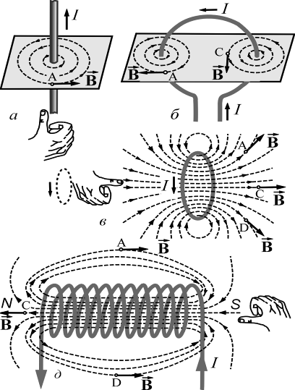
Рис.1. Распределение силовых линий магнитного поля вокруг прямолинейного тока в пространстве (а), замкнутого контура с током (б, в) и соленоида с током (д). Рука иллюстрирует применение правила правой руки для определения направления силовых линий магнитного поля

Для определения направления вектора магнитной индукции поля, созданного вокруг проводника с током, используют либо правило буравчика (штопора) , либо правило правой руки.
Согласно правилу буравчика, если ток течет по прямому проводнику ( прямой ток), то в этом направлении должен перемещаться буравчик. Тогда направление вращения ручки буравчика покажет направление силовых линий магнитного поля, созданного током в проводнике. Если ток течет по замкнутому проводнику (контурный ток), то направление вращения ручки буравчика совпадает с направлением тока в витке, тогда направление перемещения буравчика покажет направление вектора магнитной индукции, созданной током в витке на своей оси.
Чтобы определить направление силовых линий магнитного поля, созданного током в прямом проводнике, нужно охватить проводник правой рукой, направив отогнутый большой палец по направлению тока, кончики остальных пальцев в данной точке покажут направление вектора индукции в этой точке.
Из рисунков 1б и 1в видно, что магнитное поле, созданное замкнутыми токами, также как и поле прямого тока неоднородно.
Если нужно получить однородное магнитное поле, то можно взять два соосно расположенных на близком расстоянии друг от друга витка с током. Между витками будет существовать довольно протяженная область пространства с однородным магнитным полем. ( рис. 1д).
Для получения однородного магнитного поля используют катушку в виде намотанного на цилиндрическую поверхность изолированного проводника, которые образуют винтовую линию. Такое устройство называют соленоидом, или катушкой индуктивности. Если витки расположены вплотную или очень близко друг к другу, то соленоид можно рассматривать как систему последовательно соединенных круговых токов одинакового радиуса с общей осью (рис. 1д). Силовые линии магнитного поля $\vec{B}$ поля соленоида выглядят примерно так, как показано на рис. 1 д.
В средней части внутри полости соленоида, длина которого значительно больше диаметра, магнитное поле направлено параллельно вдоль оси соленоида. Оно однородно в середине соленоида и спадает к его концам. В теории электромагнетизма для количественного описания явлений используют две векторные величины, характеризующие магнитные поля. Это вектор магнитной индукции $\vec{В}$и вектор напряженности магнитного поля $\vec{H}$. Для рассматриваемого нами случая, величина напряженности магнитного поля внутри соленоида Н пропорциональна силе тока I и определяется по формуле
H=I ·n₀, (1)
где n₀ - число витков на единицу длины n₀=N/l (N – общее число витков соленоида, l – длина соленоида, рис. 2). Напряженность магнитного поля в системе СИ имеет размерность [А/м].
Вектор магнитной индукции $\vec{B}$связан с вектором напряженности магнитного поля $\vec{H}$ выражением:
$\vec{B}={\text{μμ}}_{0}\vec{H}$, (2)
где μ₀ - так называемая магнитная постоянная (μ₀ = 4π×10⁻⁷ Гн/м), μ - безразмерная величина, характеризующая магнитные свойства среды и называемая относительной магнитной проницаемостью среды. Для вакуума μ = 1. Индукцию магнитного поля в единицах СИ измеряют в Теслах [Тл].
Величина индукции магнитного поля на оси длинного соленоида конечной длины (сравнительно с его диаметром) вычисляется по формуле

) (3)
где α₁ и α₂ - углы, под которыми видны концы соленоида из точки А на его оси, к которой относится величина В. В случае достаточно длинного соленоида, когда углы α₁ и α₂ близки к нулю, формула (3) приводится к виду:
B = μμ₀In₀,
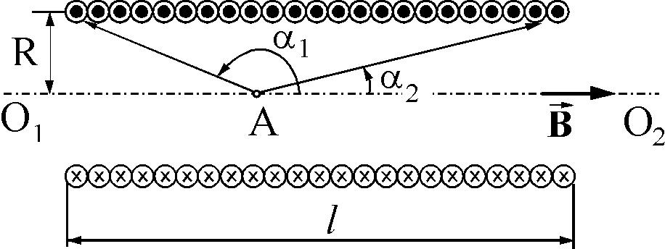
Рис. 2.
Простые соленоиды позволяют получать поля до 0,2 Тл. Соленоиды с охлаждением обмотки позволяют получать поля до 10 Тл. Через такой соленоид пропускается ток в десятки килоампер, а расход воды для охлаждения составляет сотни кубометров в секунду.
Внутри соленоида направление линий магнитной индукции образует с направлением тока в витках правовинтовую систему. Это позволяет использовать правило правой руки для определения направления силовых линий магнитного поля как это показано на рис. 1.

У реального соленоида имеется составляющая тока вдоль оси. Кроме того, линейная плотность тока $j_{\text{лин}}$ (равная отношению силы тока dI к элементу длины соленоида dl) изменяется периодически при перемещении вдоль соленоида. Среднее значение этой плотности равно
$\left\langle j_{\text{лин}}\right\rangle =\left\langle \frac{\text{dI}}{\text{dl}}\right\rangle =n_{0}I$ (4)
В учении об электромагнетизме большую роль играет воображаемый бесконечно длинный соленоид, у которого отсутствует осевая составляющая тока и, кроме того, линейная плотность тока $j_{\text{лин}}$ постоянна по всей длине соленоида. Причина этого заключается в том, что поле такого соленоида однородно и ограничено объемом соленоида (аналогично электрическое поле плоского конденсатора, которое однородно и ограничено объемом конденсатора).
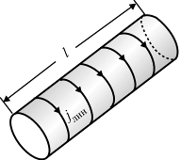 |  | 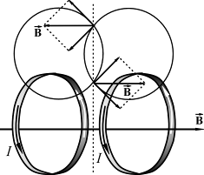
Рис. 3. Схематическое представление соленоида в виде тонкостенного цилиндра с постоянной плотностью тока j_{лин} |  | Рис. 4. Результирующее магнитное поле, создаваемое парой соседних витков соленоида

В соответствии с вышесказанным можно представить соленоид в виде бесконечного тонкостенного цилиндра, обтекаемого током с постоянной линейной плотностью (рис. 3).
Разобьем цилиндр на одинаковые круговые токи - «витки». На рис. 4 видно, что каждая пара витков, расположенная симметрично относительно некоторой плоскости, перпендикулярной к оси соленоида, создает в любой точке этой плоскости магнитную индукцию, параллельную оси. Следовательно, и результирующее поле в любой точке внутри и вне бесконечного соленоида может иметь лишь направление, параллельное оси.
Из рис. 1д вытекает, что направление поля внутри и вне конечного соленоида противоположны. При увеличении длины соленоида, направления полей не изменяются и в пределе, при l → ∞ остаются противоположными. Для бесконечного соленоида, как и для конечного, направление поля внутри соленоида образует с направлением обтекания цилиндра правовинтовую систему.
Из параллельности вектора $\vec{B}$оси соленоида вытекает, что поле как внутри, так и вне бесконечного соленоида должно быть однородным.
Поле как внутри, так и вне бесконечного соленоида является конечным. Причем вне соленоида поле очень слабое и близко к нулевым значениям. Внутри бесконечно длинного соленоида магнитное поле значительно и определяется выражением
B = μ₀n₀I, (5)
где произведение n₀I называется числом ампер-витков на метр.
Если соленоид является конечным, то, как уже указывалось ранее, индукция магнитного поля в центре на оси соленоида определяется выражением (3).
В магнитную индукцию на оси соленоида симметрично расположенные витки вносят одинаковый вклад. Поэтому у конца полубесконечного соленоида на его оси магнитная индукция равна половине значения в представленной формуле (5):
B = 0,5μ₀n₀ I (6)
Практически, если длина соленоида значительно больше, чем его диаметр, формулы (5) и (6) будут справедливы с большой степенью точности.

2. Измерение индукции магнитного поля с помощью
датчиков Холла

Эффект Холла заключается в следующем. Пусть образец имеет форму прямоугольной пластинки длиной l, шириной d, толщиной b (рис. 5). Если вдоль длины образца (направление оси у) пропустить электрический ток I, а перпендикулярно плоскости пластинки (направление оси х) приложить магнитное поле В, то в направлении, перпендикулярном направлению тока I и В (направление оси z), возникнет электрическое поле, называемое полем Холла, с напряженностью Е_{Холла}. На практике, как правило, поле Холла характеризуют разностью потенциалов, которую измеряют между симметричными токами C и D на боковых поверхностях образца. Эта разность потенциалов называется холловской разностью потенциалов (U_{Холл} или ЭДС Холла ε_{Холл} ).
В классической теории проводимости эффект Холла объясняется тем, что в магнитном поле на движущиеся электрические заряды действует сила Лоренца, величина и направление которой определяются векторным уравнением
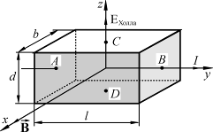 Рис. 5. Ориентация тока, индукции магнитного поля и напряженности холловского поля в полупроводниковой пластине
F_{Л} = e[v×B], (7а)
где В — индукция магнитного поля, v — скорость движения зарядов, е — заряд носителей тока с учетом знака, «+е» - для дырочной проводимости, «−е» - для электронной проводимости.
Рассмотрим в качестве примера движение заряженной частицы в однородном поле. На движущуюся в магнитном поле заряженную частицу будет действовать сила Лоренца (7а). В скалярном виде выражение (7а) имеет следующую запись:
F_{Л} = evB×sinα, (7б)
где α - угол между векторами v и B. При движении заряд вдоль силовых линий магнитного поля (v ⎢⎢B и sinα = 0) не испытывает действия силы Лоренца и его траектория является прямолинейной (рис. 6а). В том случае, когда положительно заряженная частица движется перпендикулярно силовым линиям магнитного поля (v⊥B и sinα = 1), сила Лоренца будет отклонять их нормально к вектору скорости (рис. 6б). Сила Лоренца направлена перпендикулярно к плоскости, в которой лежат векторы v и B (рис. 6). Таким образом, под действием этой отклоняющей силы движение электронов приобретает более сложный характер, их траектория станет криволинейной. Для определения направления силы Лоренца применяют правило «левой руки»: если расположить левую руку так, чтобы силовые линии магнитного поля (вектор B) входили в ладонь, а четыре сложенных пальца были направлены вдоль вектора скорости v, то отставленный большой палец укажет направление силы Лоренца, действующей на положительный заряд (рис. 6). В случае, когда заряд отрицательный, найденное таким образом направление силы Лоренца нужно изменить на противоположное.
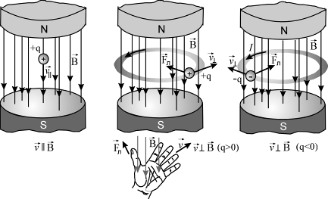 а б в
Рис. 6. Движение заряженных частиц в однородном магнитном поле: а – вдоль силовых линий магнитного поля; б – перпендикулярно силовым линиям магнитного поля положительно заряженной частицы; в – отрицательно заряженной частицы
Направление силы Лоренца может быть также определено по правилу векторного произведения с учётом знака заряда. Вектор силы всегда перпендикулярен вектору скорости электрона. С учетом вышесказанного на рис. 7 представлено движение электрона под действием силы Лоренца в магнитном поле в металлической платине. Видно, что электроны при своем направленном движении в магнитном поле под действием силы Лоренца создадут на верхней пластине избыток отрицательных зарядов. Это в свою очередь приведет к тому, что нижняя пластина будет иметь положительный заряд.

С учетом этого явления электрическое поле, которое создается между верхней и нижней пластиной, и получило название электрическое поле Холла :
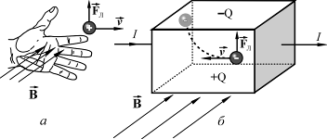
Рис. 7. Определение направления силы Лоренца при помощи правила левой руки на движущийся положительный заряд в магнитном поле (а) и иллюстрация действия силы Лоренца на движущиеся в магнитном поле электроны в металлической пластине
Е_{Холл} = vB (8)
связано с ЭДС Холла ε_{Холл} или с холловской разностью потенциалов U_{Холл}, следующим образом:
ε_{Холл} =U_{Холл} = Е_{Холл}×d=v×B×d. (9)
Так как сила тока, протекающего через единицу поверхности образца, т.е. плотность тока, равна
j=e×n×v, (10)
где п — число носителей тока в единице объема образца (концентрация носителей тока), то сила тока
I=j×b×d=e×n×v×b×d, (11)
что позволяет записать
$v=\frac{I}{\text{enbd}}$ (12)
и
$ε_{\text{Холл}}=\frac{\text{IB}}{\text{enb}}$. (13)
Таким образом, ЭДС Холла пропорциональна силе тока I через образец и обратно пропорциональна толщине образца b.
Экспериментальное определение ЭДС Холла ε_{Холл} проводят на образце с заданной толщиной b при фиксированном токе через образец I. При этом полученное значение ЭДС Холла рассчитывают на единицу толщины образца и единицу силы тока, т. е. рассчитывают величину
ε*_{Холл} =ε*_{Холл} ×b/I, (14)
которую называют удельной или приведенной ЭДС Холла. Приведенная ЭДС Холла пропорциональна индукции магнитного поля В:
ε*_{Холл} =R×B (15)
где коэффициент пропорциональности
$R=\frac{1}{\text{en}}$ (16)
является характеристикой изучаемого вещества и называется коэффициентом Холла или постоянной Холла.
Рассмотренный эффект Холла, причиной которого является действие на движущиеся в магнитном поле заряды силы Лоренца, называется классическим эффектом Холла. Как следует из формулы (15), для классического эффекта Холла характерна линейная зависимость ε*(B). Опыт между тем показывает, что в природе есть вещества для которых линейная зависимость ε*(В) не выполняется. Это свидетельствует о существовании другой причины эффекта Холла, которая, однако, может быть понята только с позиций квантовой теории твердого тела.

Описание экспериментальной установки

На рис. 8 показана экспериментальная установка для выполнения работы. Установка включает длинный соленоид 1, блок питания для соленоида 2, датчик Холла, источник питания для датчика Холла 3, милливольтметр для измерения ЭДС Холла 4. Для компактного размещения оборудования Холла 4. Для компактного размещения оборудования используется специальная стойка.
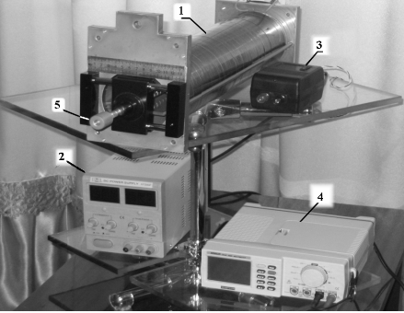Рис. 8. Внешний вид экспериментальной установки
Длинный соленоид изготовлен из виниловой трубы диаметром 110 мм и медного провода диаметром 0,6 мм. Длина намотки составляет 425 мм. Плотность витков соленоида n₀ = 1645 витков/м. При данном соотношении длины намотки к диаметру магнитное поле внутри на оси соленоида меньше магнитного поля бесконечно длинного соленоида на 3,5%. Обмотка соленоида питается от стабилизированного источника постоянного тока HY 3002 с плавной регулировкой тока. Датчик Холла АD 22151 является линейным преобразователем магнитного поля. Выходной сигнал датчика – это напряжение, пропорциональное магнитному полю, приложенному перпендикулярно верхней плоскости корпуса датчика. Датчик питается от специально изготовленного для него источника с выходным напряжением 5 вольт. Датчик крепится на кронштейне 5, с помощью которого он может перемещаться вдоль и поперек оси соленоида.

Методика и техника проведения измерений

А. Тарирование датчика Холла

Тарирование (градуировка) датчика Холла заключается в получении зависимости между ЭДС Холла датчика ε_{х} и модулем вектора магнитной индукции $\left|\vec{В}\right|$ в некоторой области магнитного поля. Тарирование производят в магнитном поле, величина которого известна. В работе для тарирования используют тот же соленоид, магнитное поле которого необходимо изучить. Для тарирования датчика его помещают в центре соленоида длиной l (рис 9, точка А). Индукция магнитного поля в этой области соленоида определяют на основе выражения (3)

) (17)

При тарировании измеряют ЭДС Холла как функцию тока, питающего длинный соленоид. После этого по формуле (17) рассчитывают значения В – индукции магнитного поля, соответствующие значениям тока I. Углы α₁ и α₂ равны 165,32 и 14,68⁰ соответственно. Строят тарировочный график зависимости ε_{x} = f(B). График представляет собой прямую линию, выходящую из начала координат. Коэффициент наклона этой прямой к оси абсцисс (угловой коэффициент) равен:
$K=\frac{ε_{x}}{B}$ (18)
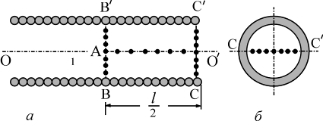
Рис. 9. Сечения соленоида сверху (а) и сбоку (б) по направлениям воль осей соленоида ОО′ и перпендикулярно к ней ВВ′ и СС′. Черными точками (•) на осях указаны места, где необходимо произвести измерение индукции магнитного поля с помощью датчика Холла
После вычисления углового коэффициента для используемого датчика Холла, можно определить этим датчиком значение магнитного поля. Причем, этим датчиком можно определять величину индукции магнитного поля, создаваемого током любой конфигурации. Для этого используют полученную величину ЭДС Холла в исследуемой области магнитного поля, делённую на угловой коэффициент К.

B. Исследование магнитного поля внутри соленоида

- Соберите электрическую цепь, включите блоки питания датчика Холла и соленоида, и установите ток, питающий соленоид, равным 1 А.
- Перемещайте датчик вдоль оси от центра соленоида к его к началу через 1 см вдоль оси ОО′, измеряя при этом ЭДС Холла (рис. 9а).
- Запишите значения ЭДС Холла и соответствующие значения расстояния датчика Холла от центра соленоида в таблицу 1.
- Установите датчик в центре соленоида и, перемещая датчик поперек оси вдоль направления ВВ′ соленоида через 1 см, измерьте соответствующие значения ЭДС Холла (рис. 9а). Результаты измерений запишите в таблицу 2.
- Установите датчик с краю соленоида и, перемещая датчик поперек оси вдоль направления СС′ соленоида через 1 сантиметр, измерьте соответствующие значения ЭДС Холла (рис. 9а и б). Результаты измерений запишите в таблицу 3.
- Повторите измерения, указанные в пункте 4, перемещая датчик вдоль оси ОО′, к началу соленоида через 2 см (рис. 9а). Обязательно выполните эти измерения в области начала соленоида. Результаты измерений запишите в таблицу 2.
- Рассчитайте индукцию магнитного поля во всех исследуемых точках соленоида и запишите в соответствующие таблицы.
- Постройте график зависимости индукции магнитного поля как функцию расстояния исследуемой точки от центра соленоида вдоль его оси.
- Постройте на одной координатной сетке графики зависимости индукции магнитного поля от расстояния исследуемой точки от оси соленоида. Таких графиков должно быть не меньше, чем количество положений датчика вдоль оси соленоида.
Данные измерений вдоль оси ОО′
Таблица 1
№ | 1 | 2 | 3 | . . . | n₁
r,см
ε, В

Данные измерений вдоль оси ВВ′
Таблица 2
№ | 1 | 2 | 3 | . . . | n₂
r,см
ε, В

Данные измерений вдоль оси СС′
Таблица 3
№ | 1 | 2 | 3 | . . . | n₃
r,см
ε, В
n₁, n₂, n₃ – число измерений вдоль осей ОО′, ВВ′, СС′

Контрольные вопросы

- Какие характеристики используют для описания магнитных полей? Дать их определение.
- Как связаны меду собой В и Н?
- Свойство силовых линий магнитного поля.
- Как определить направление вектора магнитной индукции В?
- Что называют соленоидом и основные свойства магнитного поля создаваемого соленоидом?
- По какому правилу и как определяется направление вектора магнитной индукции в соленоиде при заданном направлении тока в нём? Величина напряженности и индукции магнитного поля соленоида.
- От чего зависит радиус кривизны траектории электрона в магнетроне?
- Какая сила называется силой Лоренца и как определяется её направление?
- Почему сила Лоренца не изменяет кинетической энергии заряженной частицы?
- Какие виды магнитных полей ( переменные или постоянные ) изучаются в настоящей работе?
- Какие датчики существуют для измерения магнитных полей (какие из них измеряют постоянные поля, какие - переменные поля, а какие - и те, и другие?)
- Какой датчик магнитного поля используется в работе?
- Может ли такой датчик использоваться для измерения и постоянных, и переменных магнитных полей?
- Какое физическое явление положено в основу работы датчика?
- От каких параметров датчика зависит величина его ЭДС?
- Каким образом в работе можно определять направление силовых линий в той или иной точке магнитного поля?
- Какие по величине магнитные поля можно измерять при помощи используемого датчика и, от каких параметров датчика зависит его чувствительность?
- Для чего нужно тарировать датчик? В чем заключается тарирование датчика? Каким образом проводят тарирование?
- Какая формула используется для нахождения индукции магнитного поля на оси внутри длинного соленоида?
- Как определяется коэффициент К при тарировании?
- Почему для определения индукции магнитного поля, создаваемого соленоидом в какой-либо точке пространства используется не коэффициент К, а коэффициент К’?
- Опишите методику измерения индукции магнитного поля при помощи датчика.
- Определите основные источники ошибок при измерении индукции магнитного поля.
- Запишите и объясните соотношения между магнитными проницаемостью и восприимчивостью для парамагнетика и диамагнетика.

Список рекомендуемой литературы

- Трофимова Т.В. Курс физики. − М.: Высшая школа, 1985. – 380 с.
- Савельев И.В. Курс общей физики. − М.: Наука, 1982. – Т. 2. – 496 с.
- Детлаф А.А. Яворский Б.М. Курс физики. − М.: Высшая школа, 1989. − 608 с.
- Конева Н. А. и др. Курс лекций по общей физике. Часть 2. – Томск: ТГАСУ, 2000. − 225 с.

